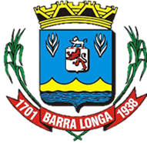
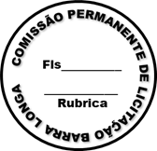
PREFEITURA MUNICIPAL DE BARRA LONGA
CNPJ 18.316.182/0001-70
Rua Matias Barbosa, 40, Centro - Barra Longa/MG, CEP 35.447-000
Tel.: (31)3877-5282 e-mail: licitacao@barralonga.mg.gov.br

EXTRATO DE HOMOLOGAÇÃO

PROCESSO LICITATÓRIO Nº 087/2025 – PREGÃO ELETRÔNICO 033/2025
SRP: 030/2025

PROCESSO LICITATÓRIO Nº 087/2025 – PREGÃO ELETRÔNICO Nº 033/2025.

CONTRATANTE: Prefeitura Municipal de Barra Longa, CNPJ 18.316.182/0001-70.

CONTRATADO: POSTO BARRA LONGA LTDA., CNPJ: 19.377.495/0001-09, VALOR TOTAL: R$ 1.132.450,00 (um milhão cento e trinta e dois mil quatrocentos e cinquenta reais);

OBJETO: Registro de Preços para futura e eventual contratação de empresa especializada para prestação de serviços de abastecimento de combustíveis - gasolina comum, óleo diesel S10 e ARLA, com fornecimento local no Município de Barra Longa/MG.
Termo de Homologação: 01/09/2025. Barra Longa/MG, 01 de setembro de 2025. Elson Aparecido de Oliveira – Prefeito Municipal.

